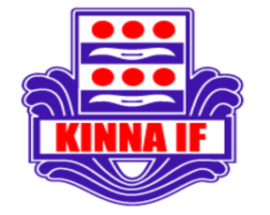

Organisation 2016
- Pelle och Nicklas som tidigare. Inge kommer att ta målvakterna 1 gång i veckan(kanske mer) Jaime är med när det funkar med jobbet, Kevin kommer att försöka vara med 1 gång i veckan. Björn är med när det funkar för jobbet(sköter det administrativa). Vi jobbar på att hitta en till som kan vara närvarande då vi helst vill vara två på varje träning.

Cuper
- Två övernattningscuper

Seriespel
- 9 eller 11-manna 1 lag!
- Träningsnärvaro premieras

Träningar
- 3 gånger i veckan
- Konstgräs
- Inriktning på fasta positioner på plan
- Träningsschema
- Fotbollsteori

Statistik 2015
- 66 träningar 70 % närvaro varav 5 spelare över 90 %.
- 25 matcher totalt i två serier.
- 10 övriga aktiviteter med Gothia cup som höjdpunkt.

Rutiner
- Vi byter om ihop och duschar(funkar inte detta så kommer vi att samla in matchkläderna och skapa ett tvätt schema istället)
- Kan man inte träna så skall det meddelas till någon tränare eller helst skriva det i gästboken
- Tränarna styr och leder på träningar och matcher (föräldrar hejar men styr inga spelare, det sköter vi)

Övriga frågor
- Träningskläder
- Träningscup i april

